**LAPORAN PRAKTIK KERJA LAPANGAN**

**Pengembangan Aplikasi CBT *(Computer Based Test)* Berbasis Website**

**Di Smk Maarif NU 01**



Diajukan untuk memenuhi persyaratan kelulusan

Mata kuliah Praktik Kerja Lapangan

oleh :

**Dede Lukmanul Hakim /NIM: 42421023**

**Matien Hakim F.B /NIM:42421070**

**Muarif Rizky /NIM: 42421073**

**JURUSAN TEKNIK INFORMATIKA/ INFORMATIKA**

**FAKULTAS SAINS DAN TEKNOLOGI**

**UNIVERSITAS PERADABAN**

**2024**

# HALAMAN PENGESAHAN LAPORAN KERJA PRAKTIK

|  |  |
| --- | --- |
| Nama | : Dede Lukmanul Hakim |
| NIM | : 42421023 |
| Jurusan | : Teknik Informatika/ Informatika |
| Judul Praktik Kerja Lapangan | : Pengembangan aplikasi *Computer Based Test* (CBT) di Smk Maarif NU 01 Paguyangan  Di Smk Maarif NU 01 |
| Pembimbing | : Khurotul Aeni, M.Kom |
| Dilaksanakan | : Semester Genap Tahun 2023/2024 |

Bumiayu, 20 Juli 2024

Menyetujui :

|  |  |
| --- | --- |
| Dosen Pembimbing  Khurotul Aeni, M.Kom  **NIDN. 0618098802** | Pembimbing Lapangan  Lukman Septiadi, M.Kom  **NIK/NIY. TMI-01.09.30.003** |

|  |
| --- |
| Mengetahui:  Ka. Jurusan Informatika  Khurotul Aeni, M.Kom  **NIDN. 0618098802** |

# *Abstraks*

*Field Work Practices were carried out at PT Tanjung Mulia Informatika, a company in the software manufacturing sector, from February 21 2024 to April 5 2024. The field work practices carried out were developing PKL software. This software is an application to make the learning system easier with the presence of a Computer Based Test (CBT). The features in this application system include other online tests with the help of this system and managing grades. During software development, the methodology used was the waterfall method where the first stage was planning, development and evaluation. At the end of the field work practice, we had succeeded in creating a website-based application which was equipped with documentation and presentation of the final results which were carried out for the school.*

*The conclusion of the entire practical fieldwork process has been successful in exploring and developing CBT applications that can not only increase the efficiency of exam administration in schools, but also provide optimal support for the learning process.*

***Keywords:*** *Computer Based Test, Website and Waterfall Method*

# KATA PENGANTAR

Dengan memanjatkan puji Syukur kehadirat Tuhan Yang Maha Esa yang telah melimpahkan nikmat, taufik serta hidayahnya sehingga penulis mendapatkan kekuatan untuk dapat menyelesaikan penyusunan Laporan Praktik Kerja Lapangan yang berjudul **“Pengembangan Aplikasi CBT*(Computer Based Test)* Berbasis Website di Smk Maarif NU 01”.** Adapun maksud dari penyusunan Laporan Praktik Kerja Lapangan ini adalah salah satu syarat untuk menyelesaikan Informatika S-1 pada Fakultas Sains dan Teknologi Universitas Peradaban. Bimbingan, dorongan dan bantuan bapak ibu orang tua, bapak ibu dosen, teman-teman serta banyak pihak, sangat membantu dalam penyusunan laporan ini dengan harapan agar tercapai hasil yang sebaik mungkin.

Atas tersusunnya Laporan Praktik Kerja Lapangan ini, penulis mengucapkan terimakasih yang sebesar-besarnya kepada:

1. Dr. Muh. Kadarisman, S.H., M.Si., selaku Rektor Universitas Peradaban.
2. Bapak Dr. Apt. Pudjono, S.U., selaku Dekan Fakultas Sains dan Teknologi

Universitas Peradaban.

1. Ibu Khurotul Aeni, M.Kom., selaku Ketua Jurusan Informatika Universitas

Peradaban.

1. Ibu Khurotul Aeni, M.Kom., selaku Pembimbing yang telah bersedia

memberikan waktunya untuk membimbing dan mengarahkan penulis dalam

menyalesaikan laporan ini.

1. Orang tua yang telah memberi dukungan moril maupun material dan Rekan-rekan yang telah memberikan bantuan dan dorongan
2. Bapak Lukman Septiadi, M.Kom., dan Bapak Harun Nurokhmadudin, S. Ilkom, selaku pembimbing lapangan PT. Tanjung Mulia Informatika telah memberikan bantuan dan massukan kepada kami ketika praktik, serta ilmu pengetahuan yang berguna bagi penulis.
3. Sahabat semester 7 yang saling mendukung dan men support.

# DAFTAR ISI

HALAMAN PENGESAHAN LAPORAN KERJA PRAKTIK i

Abstraks ii

KATA PENGANTAR iii

DAFTAR ISI iv

DAFTAR TABEL vi

DAFTAR GAMBAR vii

DAFTAR LAMPIRAN viii

BAB I PENDAHULUAN 1

1.1 Latar Belakang Masalah 1

1.2 Rumusan Masalah 2

1.3 Batasan Masalah 2

1.4 Tujuan Praktik Kerja Lapangan 2

1.5 Manfaat Praktik Kerja Lapangan 3

BAB II Gambaran Umum PT Tanjung Mulia Informatika 4

2.1 Struktur Organisasi PT. Tanjung Mulia Informatika 4

2.2 Gambaran Umum PT. Tanjung Mulia Informatika 5

2.3 Visi dan Misi PT. Tanjung Mulia Informatika 5

2.4 Lingkup Pekerjaan 5

2.5 Deskripsi Pekerjaan 6

2.6 Jadwal Kerja 6

BAB III Pengetahuan Penunjang PKL 8

3.1Teori Penunjang PKL 8

3.2Tools Pembangunan 11

BAB IV Pelaksanaan Praktik Kerja Lapangan 19

4.1 Input 19

4.2 Proses 19

4.3 Eksplorasi 20

4.4 Pembangunan Perangkat Lunak 20

4.5 Pelaporan Hasil Praktik Kerja Lapangan 33

4.6 Pencapaian Hasil 33

BAB V PENUTUP 34

5.1 Kesimpulan 34

5.2 Saran 34

DAFTAR PUSTAKA 35

# DAFTAR TABEL

Tabel 2. 1 : Tabel Jadwal Kerja 6

Tabel 3. 1 Simbol-simbol use case diagram 15

Tabel 3. 2 Simbol Diagram Flow Diagram 15

Tabel 3. 3 Simbol Entity Relationship Diagram 16

# DAFTAR GAMBAR

Gambar 2. 1 Struktur Organisasi PT. Tanjung Mulia Informatika 4

Gambar 3. 1 Tampilan Awal Aplikasi Xampp 11

Gambar 3. 2 Logo aplikasi Visual Studio Code 12

Gambar 3. 3 Logo MySQL 13

Gambar 4. 1 Tabel Guru 20

Gambar 4. 2 Tabel Guru Mata Pelajaran 21

Gambar 4. 3 Tabel Guru Tes 21

Gambar 4. 4 Tabel jurusan 21

Gambar 4. 5 Tabel Kelas 22

Gambar 4. 6 Tabel Mata Pelajaran 22

Gambar 4. 7 Tabel siswa 22

Gambar 4. 8 Tabel user 23

Gambar 4. 9 Halaman Log in 25

Gambar 4. 10 Halaman Dashboard Admin 25

Gambar 4. 11 Halaman Administrator 26

Gambar 4. 12 Halaman Data Siswa 26

Gambar 4. 13 Halaman tambah data siswa 27

Gambar 4. 14 Halaman Import data siswa 27

Gambar 4. 15 Halaman Data Guru 28

Gambar 4. 16 Halaman import data guru 28

Gambar 4. 17 Halaman mata pelajaran 29

Gambar 4. 18 Tambah data mata pelajaran 29

Gambar 4. 19 Halaman data jurusan 30

Gambar 4. 20 Halaman tambah Jurusan 30

Gambar 4. 21 Halaman data Jurusan 31

Gambar 4. 22 Halaman Ganti Password 31

Gambar 4. 23 Halaman Ujian 32

Gambar 4. 24 Halaman Tambah data ujian 32

# DAFTAR LAMPIRAN

***Lampiran 1* Formulir Penilaian Praktek Kerja Lapangan**

***Lampiran 2* Kerangka Acuan**

***Lampiran 3* Log Harian**

# BAB I PENDAHULUAN

## Latar Belakang Masalah

Di era digital saat ini, Pendidikan di seluruh dunia mengalami transformasi signifikan dengan adopsi teknologi sebagai bagian integral dari proses pembelajaran. SMK Maarif NU 01 Paguyangan menghadapi tantangan serupa dalam memastikan bahwa proses evaluasi akademik mereka tetap relevan dan efektif. Salah satu masalah utama yang dihadapi adalah keterbatasan sistem ujian konvensional berbasis kertas dan pena dalam memenuhi kebutuhan pembelajaran modern. Ujian tradisional sering kali membutuhkan banyak sumber daya dalam hal pengelolaan administrasi, distribusi, dan pengolahan hasil. Proses ini tidak hanya memakan waktu, tetapi juga rentan terhadap kesalahan manusia yang dapat memengaruhi keadilan dan akurasi penilaian. Selain itu, ujian berbasis kertas memiliki keterbatasan dalam fleksibilitas desain soal, yang biasanya hanya berbentuk teks dan gambar statis. Hal ini mengakibatkan kurangnya keterlibatan siswa dan keterbatasan dalam menyediakan umpan balik langsung, yang sangat penting untuk proses belajar yang efektif. Ujian konvensional juga tidak memberikan kesempatan untuk mengintegrasikan elemen multimedia atau interaktif yang dapat memperkaya pengalaman belajar. Konten yang hanya berbasis teks dan gambar statis sering kali kurang menarik bagi siswa, terutama dalam era digital saat ini di mana mereka terbiasa dengan media yang lebih dinamis dan interaktif.

Sebagai solusi untuk masalah ini, SMK Maarif NU 01 Paguyangan berencana menerapkan aplikasi *Computer Based Test* (CBT). CBT memanfaatkan teknologi komputer untuk mengelola, mengatur, dan melaksanakan proses evaluasi akademik, memberikan sejumlah keuntungan yang signifikan baik bagi siswa maupun pendidik. Penerapan CBT di sekolah ini diharapkan dapat mengatasi berbagai kendala yang ada, seperti meningkatkan efisiensi pengelolaan ujian, mengurangi kesalahan manusia, dan memberikan umpan balik langsung kepada siswa. Dalam konteks ini, Pengembangan aplikasi *Computer Based Test* (CBT) menjadi relevan sebagai solusi yang mampu mengatasi sejumlah tantangan dalam proses ujian. Sistem CBT memungkinkan pengelolaan ujian secara otomatis, termasuk penjadwalan, distribusi soal, pelaksanaan ujian, dan pengolahan hasil. Dengan demikian, beban kerja staf administrasi dapat dikurangi secara signifikan, dan proses pelaporan hasil ujian dapat dipercepat.(Zielinski et al., 2021) Selain itu, dengan menggunakan algoritma komputer untuk penghitungan nilai, sistem CBT mengurangi risiko kesalahan yang mungkin terjadi pada metode penilaian manual. Ini memastikan bahwa hasil ujian mencerminkan secara akurat kemampuan sebenarnya dari setiap siswa. Lebih lanjut, integrasi elemen multimedia dalam soal-soal ujian memungkinkan siswa untuk berinteraksi dengan konten pembelajaran dalam berbagai format, seperti gambar, audio, dan video. Sistem CBT juga memiliki kemampuan untuk memberikan umpan balik langsung kepada siswa setelah mereka menyelesaikan ujian, yang pada gilirannya mendukung pembelajaran yang lebih berorientasi pada hasil. Dengan semua fitur ini, aplikasi CBT tidak hanya meningkatkan efisiensi administrasi, tetapi juga meningkatkan kualitas dan akurasi penilaian serta pengalaman belajar siswa.(Schaeuffele et al., 2021)

Dengan demikian, pembuatan aplikasi sistem CBT tidak hanya bertujuan untuk meningkatkan efisiensi dan efektivitas evaluasi di sekolah SMK Maarif NU 01 tetapi juga untuk mempersiapkan siswa dalam menghadapi tantangan global yang terus berkembang dalam era digital ini. Melalui penerapan teknologi ini, diharapkan pendidikan dapat terus beradaptasi dan memberikan pengalaman belajar yang lebih inklusif, adil, dan menarik bagi semua peserta didik.

## Rumusan Masalah

Dalam konteks pembahasan sesuai judul diatas berikut adalah rumusan masalah yang terkait

1. Bagaimana cara mengembangkan aplikasi *Computer-Based Test* (CBT) untuk ujian di sekolah agar tidak hanya meningkatkan efisiensi administrasi ujian, tetapi juga mendukung proses pembelajaran yang efektif serta menjamin keadilan dalam penilaian hasil belajar siswa?

## 1.3 Batasan Masalah

Adapun Batasan masalah dalam judul diatas yaitu :

1. Fitur aplikasi dan keamanannya
2. Skalabilitas dan pemeliharaan

## 1.4 Tujuan Praktik Kerja Lapangan

Praktik Kerja Lapangan yang dilakukan di PT. Tanjung Mulia Informatika, Purwokerto pada tanggal 21 Februari samapi dengan 5 April 2024 bertujuan untuk membangun sebuah prototipe aplikasi yang berbasis website. Adapun prototype ini dibangun dengan tujuan bagaimana teknologi *Computer Based Test* (CBT) diimplementasikan dalam konteks ujian di sekolah, termasuk proses administrasi, pelaksanaan ujian, dan pengelolaan hasil.

## 1.5 Manfaat Praktik Kerja Lapangan

Adapun manfaat yang didapatkan dari praktek kerja lapangan antaranya :

1. Pemahaman akan proses pengembangan perangkat lunak
2. Pengalaman praktis serta pengembangan softskill

# BAB II Gambaran Umum PT Tanjung Mulia Informatika

2.1 Struktur Organisasi PT. Tanjung Mulia Informatika

Struktur organisasi merupakan kerangka kerja formal dalam suatu organisasi di mana tugas-tugas pekerjaan dibagi, dikelompokkan, dan dikoordinasikan. Tujuan dari adanya struktur organisasi adalah untuk menunjukkan pembagian tugas dan tanggung jawab dalam mencapai tujuan tertentu. Berikut adalah pembagian struktur organisasi PT. Tanjung Mulia Informatika yang dapat dilihat pada gambar berikut.

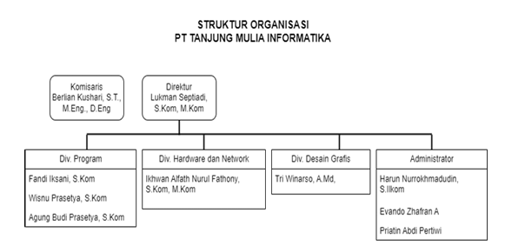

Gambar 2. 1 Struktur Organisasi PT. Tanjung Mulia Informatika

Tugas kerja pada PT. Tanjung Mulia Informatika adalah sebagai berikut :

1. Komisaris bertugas melakukan pengawasan secara umum atau secara khusus sesuai dengan anggaran dasar serta memberikan nasehat kepada direktur.
2. Direktur merupakan pemimpin pada Perusahaan yang bertugas mengarahkan, mengawasi dan mengkoordinasikan semua pekerjaan yang dilakukan oleh anggota.
3. Divisi Pemrograman bertugas mengembangkan aplikasi. Divisi yang melakukan pekerjaan pemrograman.
4. Divisi Hardware dan Network bertugas mengelola perangkat-perangkat keras dan pemeliharaan-pemeliharaan jaringan yang digunakan untuk menjalankan program.
5. Divisi Desain Grafis bertugas untuk mengerjakan pekerjaan-pekerjaan yang berhubungan dengan desain, baik grafis maupun video.
6. Divisi Administrator bertugas untuk mengerjakan administrasi-administrasi kantor.

2.2 Gambaran Umum PT. Tanjung Mulia Informatika

PT. Tanjung Mulia Informatika beralamat di Jalan Nitikan Baru, Pondok Permai Nitikan A7, Yogyakarta 55162 (Kantor Utama) dan Jalan Gerilya No. 293, Tanjung, Purwokerto Selatan, Banyumas 53143 (Studio Produksi). Pada tahun 2014, kakak beradik Berlian Kushari dan Lukman Septiadi memulai usaha yang bergerak di bidang Teknologi Informasi, dengan fokus pada pengembangan perangkat lunak atau IT software development. Pada masa awal rintisan, perusahaan menerima pekerjaan perorangan. Seiring waktu, pada akhir tahun 2019, perusahaan resmi berbadan hukum dengan nama PT. Tanjung Mulia Informatika, disingkat TMI. Perusahaan kemudian menambah cakupan jasa dengan menyediakan layanan desain grafis. Saat ini, perusahaan telah bekerja sama dengan sejumlah instansi dan perguruan tinggi untuk membantu mengembangkan perangkat lunak dalam rangka melakukan transformasi digital pada proses bisnis, yang disesuaikan dengan kebutuhan para pelanggan.

2.3 Visi dan Misi PT. Tanjung Mulia Informatika

2.3.1 Visi

Menjadi Mitra Teknologi terbaik bagi organisasi maupun Perusahaan yang berkehendak untuk bertransformasi digital dan menjadi pengembang perangkat lunak yang dapat meningkatkan efektifitas, efisiensi dan produktivitas yang terfokus pada terobosan proses bisnis.

2.3.2 Misi

1. Memberikan pengalaman transformasi digital pada mitra Perusahaan.
2. Memberikan rekomendasi pemutakhiran teknologi terbaik untuk meningkatkan efektifitas, efisiensi dan produktivitas proses bisnis Perusahaan mitra.
3. Berkolaborasi aktif untuk menghasilkan praktik bisnis terbaik yang didukung oleh teknologi informasi.

2.4 Lingkup Pekerjaan

PT. Tanjung Mulia Informatika adalah tempat penulis melaksanakan praktik kerja lapangan (PKL) dan ditempatkan pada Divisi Programer. Penulis bertugas untuk melakukan analisis dan desain sebuah website dengan arahan dari pembimbing lapangan yang kemudian dilanjutkan dengan membangun website sesuai dengan desain yang telah dibuat. Selain itu bagian Programmer sendiri memiliki lingkup pekerjaan merancang sebuah website dan mengembangkan website atau sistem informasi menggunakan bahasa pemrograman yang nantinya akan dilihat oleh user. Ketika proses Praktik Kerja Lapangan ini berlangsung PT. Tanjung Mulia Informatika penulis di ajarkan untuk membangun sebuah website bertema bebas. Penulis memilih membangun sebuah Aplikasi CBT yang berbasis website untuk yang direalisasikan di Sekolah Menengah Kejuruan Ma’arif NU 01. Pengembangan aplikasi bisa didasarkan pada aplikasi yang telah dibangun sebelumnya. Setelah website selesai dibuat, penulis mengkonsultasikan hasilnya kepada pembimbing lapangan untuk dikoreksi dan diberi masukan agar website sesuai dengan yang diharapkan.

2.5 Deskripsi Pekerjaan

Praktik Kerja Lapangan (PKL) dilaksanakan dari tanggal 21 Februari sampai dengan 5 April 2024. Waktu kerjanya yaitu hari Senin sampai dengan hari Jum’at, yang terbagi menjadi dua sift perminggunya yaitu pukul 09.00 sampai dengan pukul 16.00 WIB dan pukul 19.30 sampai dengan pukul 22.00 WIB. Deskripsi pekerjaan yang dilakukan selama praktik kerja lapangan di PT. Tanjung Mulia Informatika adalah sebagai berikut :

1. Mendapatkan jadwal pekerjaan untuk melaksanakan pekerjaan sesuai kesepakatan kedua belah pihak, yaitu peserta praktik kerja lapangan (PKL) dan instansi dalam merancang dan membuat jadwal agar kegiatan lebih terstruktur, tepat dan memudahkan peserta dalam pelaksanaan.
2. Menganalisa kebutuhan sistem dalam pekerjaan ini penulis melakukan analisa kebutuhan apa saja yang diperlukan dalam pembuatan “Pengembangan Aplikasi *Computer Based Test* Berbasis Website”.
3. Implementasi kegiatan dilaksanakan secara individu sesuai dengan pembagian tugas pekerjaan masing-masing.

2.6 Jadwal Kerja

Praktik Kerja Lapangan yang dilaksanakan pada tanggal 21 Februari sampai dengan 05 April 2024 selama 10 Minggu dan jadwal Praktik Kerja Lapangan dapat dilihat pada tabel berikut :

|  |  |
| --- | --- |
| **JADWAL PRAKTIK KERJA LAPANGAN** | |
| **Senin s/d Jum’at** | **Sabtu s/d Minggu** |
| Jam Masuk-Pulang :  08-00 – 16.00 | Libur |

Tabel 2. 1 : Tabel Jadwal Kerja

Berikut ini kegiatan yang dilakukan selama Praktik Kerja Lapangan:

1. Minggu Pertama - Kedua
2. Pengenalan lingkungan pekerjaan yang di jelaskan oleh pembimbing lapangan tentang waktu pekerjaan dan deskripsi pekerjaan.
3. Memperkenalkan HTML dan PHP dari awal.
4. Praktik Hosting dan Domain.
5. Minggu Kedua – Kedelapan
6. Bedah template Admin Lte untuk mengetahui fitur – fitur di dalamnya.
7. Latihan membuat program sendiri.
8. Menentukan website yang akan dibuat secara berkelompok.
9. Perancangan database dan desain aplikasi.
10. Programming.
11. Minggu Kedelapan – Kesepuluh
12. Penyelesaian Program dan Testing
13. Melalukan proses pelaporan dan evaluasi hasil akhir selama Praktik Kerja Lapangan.

# 

# BAB III Pengetahuan Penunjang PKL

3.1 Teori Penunjang PKL

1. **Konsep Website**

Website adalah kumpulan halaman web yang saling terhubung yang dapat diakses melalui browser web. Setiap halaman web memiliki URL (Uniform Resource Locator), yang memungkinkan pengguna dengan mudah mengakses konten yang diinginkan. Website dapat mengandung berbagai jenis konten, seperti teks, gambar, video, dan elemen multimedia lainnya, yang disusun dan disajikan dalam berbagai format yang menarik dan informatif. Tidak hanya satu jenis media yang dapat digunakan sebagai konten situs web, tetapi juga dapat merupakan kombinasi dari berbagai jenis konten yang berbeda yang disusun dengan cara yang menarik dan efektif untuk menyampaikan informasi. Misalnya, artikel teks dapat dilengkapi dengan gambar dan video ilustratif untuk meningkatkan pemahaman pengguna.(Endra et al., 2022)

Website dapat digunakan untuk berbagai tujuan, seperti memberikan informasi aktual dan penting, seperti berita dan artikel pendidikan, atau untuk menyediakan platform hiburan, seperti streaming musik dan video. Website pendidikan dapat berfungsi sebagai sumber daya pendidikan yang kaya dengan bahan pelajaran, kursus online, dan alat bantu lainnya. Website bisnis berfungsi sebagai etalase digital untuk menjual barang dan jasa, memungkinkan transaksi e-commerce, dan memudahkan interaksi dengan konsumen. Website juga penting untuk komunikasi karena memungkinkan orang berinteraksi melalui forum, media sosial, atau aplikasi pesan instan.(Huda, 2020)

1. **Konsep CRUD**

CRUD adalah singkatan dari *Create, Read, Update,* dan *Delete*, yang merupakan serangkaian operasi dasar dalam pemrograman database dan pengembangan aplikasi web. Operasi CRUD ini memungkinkan pengguna untuk melakukan manipulasi data secara komprehensif, mulai dari menambahkan data baru (*Create*), membaca atau mengambil data yang sudah ada (*Read*), memperbarui atau mengubah data yang ada (*Update*), hingga menghapus data yang tidak lagi diperlukan (*Delete*). Kemampuan untuk melakukan operasi CRUD dengan efisien dan efektif adalah inti dari banyak aplikasi perangkat lunak, karena memastikan data dapat dikelola dengan baik dan responsif terhadap kebutuhan pengguna.(Ruziq et al., 2024)

1. *Create*

Operasi *Create* memungkinkan pengguna untuk menambahkan data baru ke dalam database. Dalam konteks aplikasi web, ini biasanya dilakukan melalui form input di halaman web yang, ketika di-submit, mengirim data ke server untuk disimpan dalam database. Setelah data disimpan, pengguna biasanya akan diarahkan kembali ke halaman utama atau halaman yang menampilkan data yang baru saja ditambahkan.

1. *Read*

Operasi *Read* digunakan untuk mengambil dan menampilkan data dari database. Ini bisa berupa tampilan daftar semua entri data yang ada dalam database atau detail dari satu entri spesifik. Dalam aplikasi web, operasi ini sering diimplementasikan dengan menggunakan query database yang mengembalikan data yang kemudian ditampilkan di halaman web menggunakan template.

1. *Update*

Operasi *Update* memungkinkan pengguna untuk memperbarui data yang sudah ada dalam database. Biasanya, ini dilakukan melalui form yang diisi dengan data yang sudah ada, sehingga pengguna bisa mengubahnya dan mengirimkan perubahan tersebut kembali ke server. Server kemudian memperbarui data dalam database sesuai dengan input yang diterima. Setelah data diperbarui, pengguna biasanya akan diarahkan kembali ke halaman yang menampilkan data yang diperbarui tersebut.

1. *Delete*

Operasi *Delete* memungkinkan pengguna untuk menghapus data dari database. Ini sering kali dilakukan melalui tombol atau link di sebelah setiap entri data yang, ketika di-klik, mengirim permintaan ke server untuk menghapus data tersebut dari database. Setelah data dihapus, pengguna biasanya akan diarahkan kembali ke halaman yang menampilkan daftar data yang tersisa.

1. **Konsep RDBMS (*Relational Data base Management System*)**

*Relational Database Management System* (RDBMS) adalah jenis sistem manajemen basis data yang didasarkan pada model data relasional. Sistem ini digunakan untuk mengelola dan mengatur data dalam bentuk yang terstruktur, memungkinkan pengguna untuk dengan mudah menyimpan, mengambil, memperbarui, dan menghapus data dalam skala besar.(Siregar et al., 2024) Berikut adalah beberapa konsep utama yang terkait dengan RDBMS:

1. Model Relasional

Model relasional mengorganisir data ke dalam tabel (disebut juga relasi) yang terdiri dari baris dan kolom. Setiap baris dalam tabel mewakili satu entitas unik, dan setiap kolom mewakili atribut dari entitas tersebut. Misalnya, dalam tabel "Pelajar", setiap baris dapat mewakili seorang pelajar, sementara kolom-kolomnya mewakili atribut seperti Nama, Tanggal Lahir, dan Nomor Pelajar.

1. Tabel

Tabel adalah struktur dasar dalam RDBMS di mana data disimpan. Setiap tabel memiliki satu atau lebih kolom, yang masing-masing memiliki tipe data tertentu, seperti integer, string, atau date. Tabel-tabel ini diatur sedemikian rupa untuk meminimalkan redundansi data dan memastikan integritas data.

1. Skema

Skema adalah definisi struktur tabel dalam database, termasuk nama tabel, kolom, dan tipe data masing-masing kolom. Skema juga dapat mencakup aturan dan batasan yang mengatur bagaimana data dimasukkan dan diatur dalam tabel. Skema mendefinisikan hubungan antara tabel-tabel dalam database, memastikan bahwa data dapat dihubungkan dan diambil dengan cara yang berarti.

1. *Primary Key*

*Primary key* adalah kolom atau kombinasi kolom dalam tabel yang secara unik mengidentifikasi setiap baris dalam tabel tersebut. Nilai dalam primary key harus unik dan tidak boleh kosong (null). Primary key memastikan bahwa setiap baris dalam tabel dapat dibedakan dari yang lain, yang penting untuk integritas data.

1. *Foreign Key*

*Foreign key* adalah kolom atau kombinasi kolom yang digunakan untuk membuat hubungan antara dua tabel. Foreign key dalam satu tabel merujuk ke primary key dalam tabel lain, memungkinkan integritas referensial antara tabel tersebut. Hal ini memastikan bahwa hubungan antar data di antara tabel-tabel tetap konsisten.

1. SQL (*Structured Query Language*)

*Structured Query Language* adalah bahasa standar yang digunakan untuk berinteraksi dengan RDBMS. SQL digunakan untuk membuat, membaca, memperbarui, dan menghapus data dalam database, serta untuk mengelola struktur database dan hak akses pengguna. Dengan SQL, pengguna dapat menjalankan query untuk mengambil data tertentu, menambahkan data baru, memperbarui data yang ada, dan menghapus data yang tidak diperlukan, serta mengelola berbagai aspek lainnya dari database.

3.2 Tools Pembangunan

1. XAMPP

XAMPP adalah paket perangkat lunak yang lengkap yang dibuat untuk membuat pengembangan web lebih mudah dengan mengatur server lokal. Beberapa komponen penting termasuk dalam paket ini adalah Apache, MySQL/MariaDB, PHP dan Perl. Apache adalah server web yang mengelola dan menampilkan halaman web kepada pengguna. MySQL/MariaDB adalah sistem manajemen basis data relasional yang membantu menyimpan dan mengelola data aplikasi. PHP adalah bahasa pemrograman skrip yang memungkinkan pembuatan aplikasi web yang dinamis dan interaktif dan Perl adalah bahasa pemrograman tambahan yang bermanfaat untuk pemrosesan teks dan administrasi sistem. XAMPP memungkinkan pengguna mengembangkan dan menguji aplikasi web secara lokal sebelum mengunggahnya ke server produksi, memungkinkan mereka untuk menginstal dan mengonfigurasi semua komponen ini di satu platform. Ini memudahkan pengembang untuk merancang, menguji, dan memecahkan masalah aplikasi web tanpa perlu mengkonfigurasi server yang kompleks.(Muntasir et al., 2023)

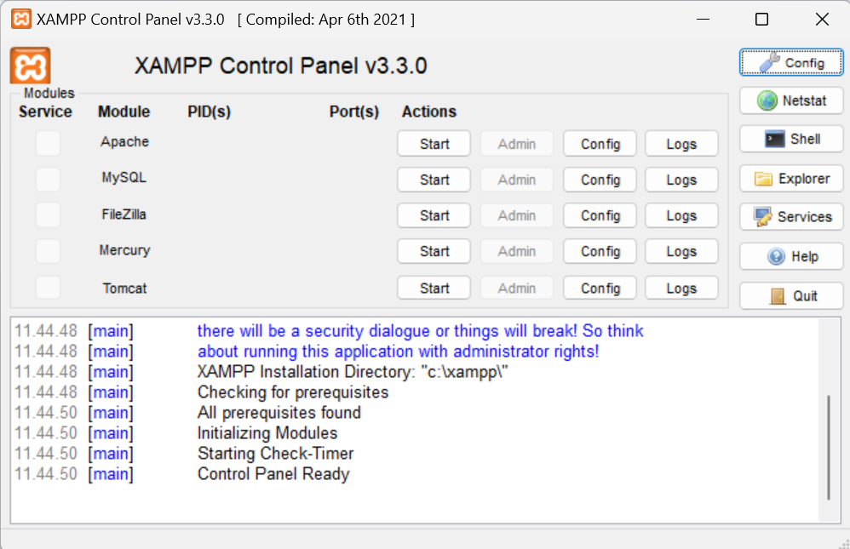

Gambar 3. 1 Tampilan Awal Aplikasi Xampp

1. Text Editor

Text editor Visual Studio Code adalah editor kode sumber yang dikembangkan oleh Microsoft dan sangat populer di kalangan pengembang karena fleksibilitas, kinerja, dan banyaknya fitur yang ditawarkan. Sebagai proyek open source, VS Code memungkinkan pengguna untuk mengkustomisasi editor sesuai kebutuhan mereka, dan mendukung berbagai ekstensi untuk menambah fungsionalitas tambahan seperti dukungan bahasa pemrograman baru, alat pengembang, dan integrasi dengan layanan cloud. Antarmukanya yang bersih dan modern terdiri dari editor untuk menulis kode, sidebar untuk navigasi proyek, terminal terintegrasi, dan panel keluaran untuk pesan eksekusi kode. VS Code juga menawarkan fitur IntelliSense untuk autocompletion yang cerdas, debugging terintegrasi, dan kontrol versi dengan Git. Selain itu, fitur-fitur seperti Live Share untuk kolaborasi real-time dan remote development menjadikan VS Code sebagai pilihan ideal untuk pengembangan aplikasi yang efisien dan produktif.(Rask et al., 2021)



Gambar 3. 2 Logo aplikasi Visual Studio Code

1. Mysql

MySQL adalah sistem manajemen basis data relasional yang open source dan sangat populer yang dikembangkan oleh *Oracle Corporation*. MySQL menggunakan model data relasional untuk mengorganisir data dalam tabel-tabel yang saling terhubung, memungkinkan pengguna untuk melakukan operasi seperti penyimpanan, pengambilan, pembaruan, dan penghapusan data dengan efisien. MySQL mendukung SQL (*Structured Query Language*) sebagai bahasa utama untuk berinteraksi dengan database, menawarkan fitur-fitur seperti transaksi, kontrol akses, dan integritas referensial. Dengan kinerjanya yang tinggi dan skalabilitas yang baik, MySQL sering digunakan dalam berbagai aplikasi web dari situs kecil hingga sistem enterprise besar, dan juga dikenal karena komunitasnya yang aktif serta dukungan yang luas dari berbagai platform dan alat.(Sotnik et al., 2023)



Gambar 3. 3 Logo MySQL

1. UML (*Unified Modelling Language*)

*Unified Modeling Language* adalah bahasa pemodelan standar yang dirancang untuk memberikan pendekatan konsisten dan terstandarisasi dalam mendokumentasikan dan merancang sistem perangkat lunak. Dengan menyediakan seperangkat notasi grafis yang komprehensif, UML memungkinkan pengembang untuk membuat berbagai jenis diagram yang menggambarkan aspek-aspek penting dari sistem. Diagram-digram ini mencakup struktur statis seperti diagram kelas yang menunjukkan hubungan antar objek, serta perilaku dinamis seperti diagram urutan yang menggambarkan interaksi antar komponen. Dengan pendekatan visual ini, UML memudahkan pemahaman sistem yang kompleks, meningkatkan komunikasi antar tim, dan membantu dalam menyusun perancangan sistem yang lebih terstruktur.(Jacobson & Booch, 2021)

Selain itu, *Unified Modeling Language* mendukung berbagai metodologi pengembangan perangkat lunak, termasuk pengembangan berbasis objek dan model berbasis arsitektur. Dengan kemampuan untuk mendokumentasikan proses bisnis, alur kerja, dan skenario penggunaan secara rinci, UML mempercepat proses pengembangan dengan menyediakan panduan visual yang jelas dan mendalam. Hal ini memungkinkan tim pengembang untuk menyamakan persepsi, menganalisis kebutuhan dengan lebih baik, dan merancang sistem yang sesuai dengan kebutuhan pengguna. UML juga bermanfaat dalam pengujian dan pemeliharaan sistem, karena diagram yang ada dapat digunakan untuk melacak perubahan dan memastikan bahwa sistem tetap konsisten dengan desain yang telah ditetapkan.

* + 1. *Use Case Diagram*

Use Case Diagram adalah salah satu jenis diagram dalam UML yang digunakan untuk menggambarkan interaksi antara pengguna (aktor) dan sistem dalam bentuk kasus penggunaan (*use case*). Diagram ini memberikan pandangan yang jelas tentang apa yang dilakukan sistem dari perspektif pengguna dan bagaimana pengguna berinteraksi dengan sistem untuk mencapai tujuan tertentu. Setiap use case mewakili fungsi atau layanan yang disediakan oleh sistem, sedangkan aktor adalah entitas eksternal yang berinteraksi dengan sistem, seperti pengguna akhir atau sistem lain. *Use Case Diagram* membantu dalam mendefinisikan kebutuhan sistem dan menyediakan dokumentasi yang jelas tentang bagaimana sistem akan digunakan dalam praktiknya.(Efendi et al., 2021)

Berikut adalah simbol-simbol yang terdapat pada use case diagram dapat dilihat pada tabel dibawah ini :

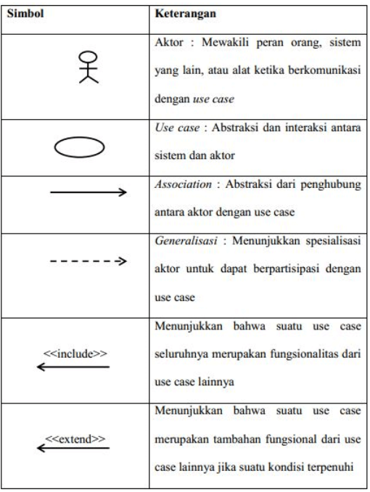

Tabel 3. 1 Simbol-simbol use case diagram

* + 1. *Data Flow Diagram* (DFD)

*Data Flow Diagram* adalah alat visual yang digunakan untuk menggambarkan aliran data dalam sistem dan bagaimana data diproses oleh berbagai komponen sistem. DFD menunjukkan bagaimana data masuk ke sistem, bagaimana data diproses, dan bagaimana data keluar dari sistem. Diagram ini terdiri dari entitas eksternal (misalnya, pengguna atau sistem lain), proses-proses dalam sistem yang mengolah data, aliran data yang menghubungkan proses, dan penyimpanan data (data stores). DFD membantu dalam memahami dan menganalisis aliran data serta interaksi antara berbagai komponen sistem, dan sering digunakan dalam fase analisis sistem untuk menggambarkan bagaimana data akan diproses dan dipertukarkan dalam aplikasi.(Hindradjat et al., 2021) Berikut adalah simbol-simbol yang terdapat pada use case diagram dapat dilihat pada tabel dibawah ini :

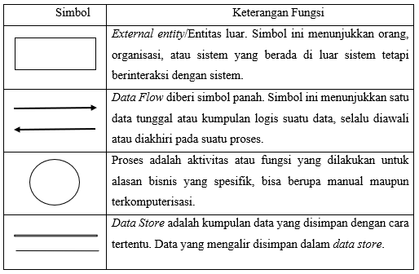

Tabel 3. 2 Simbol Diagram Flow Diagram

* + 1. *Entity Relationship Diagram* (ERD)

*Entity Relationship Diagram* adalah diagram yang digunakan untuk menggambarkan hubungan antara entitas dalam sebuah basis data. ERD menunjukkan bagaimana entitas, seperti tabel atau objek, saling berhubungan satu sama lain melalui berbagai jenis relasi, seperti hubungan satu-ke-satu, satu-ke-banyak, atau banyak-ke-banyak. Setiap entitas diwakili oleh sebuah kotak, sementara hubungan antar entitas digambarkan dengan garis yang menghubungkan kotak-kotak tersebut. ERD juga mencakup atribut untuk masing-masing entitas, yang memberikan informasi tambahan tentang data yang disimpan dalam basis data. Diagram ini sangat berguna dalam desain basis data karena membantu dalam merancang struktur data yang efisien dan memastikan bahwa hubungan antar data diatur dengan baik.(Jacobson & Booch, 2021)

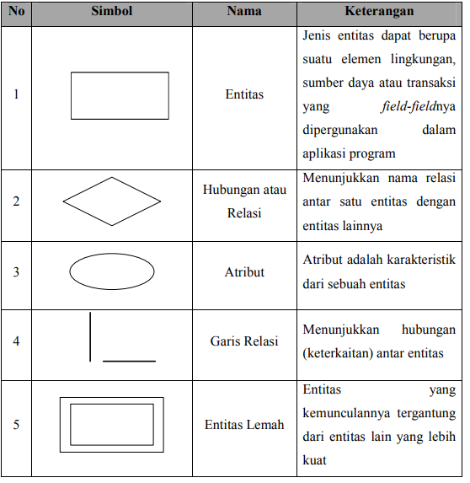

Tabel 3. 3 Simbol Entity Relationship Diagram

1. *Basis Data (Database)*

*Basis Data (Database)* adalah kumpulan data yang terorganisir dan disimpan secara sistematis sehingga dapat diakses, dikelola, dan diperbarui dengan mudah. Basis data memungkinkan penyimpanan informasi dalam bentuk terstruktur dan memudahkan pengambilan data secara efisien. Informasi dalam basis data disimpan dalam tabel-tabel yang terdiri dari baris dan kolom, di mana setiap baris mewakili entitas individu dan setiap kolom mewakili atribut dari entitas tersebut. Sistem basis data biasanya dikelola oleh perangkat lunak yang disebut *Database Manajemen System* (DBMS), yang menyediakan berbagai alat dan layanan untuk mengelola data, seperti query, laporan, dan analisis data. Dengan menggunakan DBMS, organisasi dapat memastikan integritas, konsistensi, dan keamanan data mereka.

Manfaat utama dari basis data termasuk pengelolaan data yang efisien, di mana basis data memungkinkan pengelolaan volume data yang besar dengan cara yang terorganisir, memudahkan pengguna untuk menyimpan, mengakses, dan memodifikasi data tanpa kesulitan. Keamanan data juga merupakan aspek penting dari basis data, dengan sistem basis data menyediakan mekanisme keamanan yang kuat untuk melindungi data dari akses yang tidak sah, memastikan bahwa hanya pengguna yang berwenang yang dapat mengakses dan memodifikasi data. Selain itu, basis data memungkinkan kolaborasi yang lebih baik, di mana banyak pengguna dapat mengakses dan bekerja dengan data secara bersamaan, serta mendukung pemulihan data, memungkinkan data untuk dipulihkan dengan cepat jika terjadi kegagalan sistem atau kehilangan data.

1. PHP

*Hypertext Preprocessor* (PHP) adalah bahasa skrip sisi server yang dirancang khusus untuk pengembangan web. PHP digunakan secara luas untuk membuat halaman web dinamis yang dapat berinteraksi dengan basis data dan menangani input dari pengguna. Sebagai bahasa yang embedded dalam HTML, PHP memungkinkan pengembang untuk menyisipkan kode PHP langsung ke dalam kode HTML, yang kemudian dijalankan di server untuk menghasilkan konten web yang dinamis sebelum dikirim ke browser pengguna. Salah satu keunggulan utama PHP adalah sifatnya yang open source dan gratis, yang berarti siapa pun dapat menggunakannya, memodifikasinya, dan mendistribusikannya secara bebas. Selain itu, PHP relatif mudah dipelajari dan digunakan, terutama bagi mereka yang memiliki pengetahuan dasar tentang pemrograman dan pengembangan web. Sintaksisnya yang sederhana dan dokumentasi yang ekstensif membuatnya menjadi pilihan populer bagi pemula maupun profesional.(Tatroe & MacIntyre, 2020)

PHP memiliki dukungan bawaan untuk berinteraksi dengan berbagai jenis basis data, seperti MySql, PostgreSQL, Oracle, dan lainnya, memungkinkan pengembang untuk membangun aplikasi web yang kompleks dan dinamis dengan akses yang efisien ke data yang disimpan. PHP dapat dijalankan di berbagai sistem operasi, termasuk Windows, Linux, macOS, dan banyak server web lainnya, memberikan fleksibilitas bagi pengembang untuk menerapkan aplikasi web mereka di lingkungan yang berbeda. Selain itu, komunitas pengguna PHP yang besar dan aktif menyediakan banyak sumber daya, seperti forum diskusi, tutorial, dan perpustakaan kode, yang membantu pengembang menemukan solusi untuk masalah mereka dengan cepat. PHP digunakan dalam berbagai keperluan pengembangan web, mulai dari pembuatan situs web sederhana hingga aplikasi web yang kompleks, termasuk sistem manajemen konten (CMS) seperti WordPress, Joomla, dan Drupal, serta platform e-commerce, pembelajaran online, dan jejaring sosial. Dengan framework seperti Laravel, Symfony, dan CodeIgniter, pengembangan aplikasi PHP menjadi lebih terstruktur dan efisien, memungkinkan pengembang untuk membangun aplikasi yang skalabel, aman, dan mudah dikelola.

# BAB IV Pelaksanaan Praktik Kerja Lapangan

4.1 Input

Rencana pembuatan perangkat lunak ini mengangkat judul yang diusulkan oleh Dede Lukmanul Hakim selaku Anggota kelompok. Perangkat lunak yang dimaksud adalah sebuah aplikasi CBT (Computer Based Test) berbasis website di SMK Maarif NU 01. Beberapa hal yang dibutuhkan dalam membuat perangkat lunak ini diperoleh melalui hasil pengamatan mengenai bagaimana proses ujian yang sudah ada di sana. Selain itu, arahan dari Bapak Lukman Septiadi selaku pembimbing lapangan juga memberikan panduan tentang bagaimana proses pembuatan perangkat lunak ini harus dilakukan.

Salah satu kebutuhan mendasar dalam pembuatan laporan ini adalah perangkat keras yang digunakan, yaitu laptop, dan perangkat lunak yang digunakan adalah sistem operasi Windows, Xampp, Web Browser, dan Visual Studio Code. Penulis diberikan akses untuk mencari referensi di internet untuk membangun informasi tersebut sesuai yang diharapkan. Dasar teori yang dipelajari selama perkuliahan menjadi input yang berharga dalam proses pelaksanaan praktik kerja lapangan. Dukungan ini memungkinkan penulis untuk mengintegrasikan pengetahuan akademis dengan pengalaman praktis untuk menghasilkan perangkat lunak yang fungsional dan efisien.

4.2 Proses

Tahap proses pengembangan aplikasi CBT (*Computer Based Test*) berbasis website di SMK Maarif NU 01 dimulai dengan tahap eksplorasi, yang melibatkan pengenalan cara kerja pada awal pelaksanaan praktik kerja lapangan dan mempelajari perangkat lunak yang akan digunakan untuk membuat aplikasi. Setelah tahap eksplorasi, dilanjutkan ke tahap perancangan perangkat lunak yang dimulai dengan analisis kebutuhan perangkat lunak. Selanjutnya, berdasarkan kebutuhan perangkat lunak tersebut, dibuatlah perancangan perangkat lunak yang kemudian akan diimplementasikan ke dalam program yang akan dibuat.

Pada tahap implementasi, perancangan yang telah dibuat dikodekan menggunakan perangkat lunak yang telah dipelajari. Setelah implementasi selesai, dilakukan pengujian untuk memastikan bahwa aplikasi berfungsi sesuai dengan kebutuhan dan spesifikasi yang telah ditentukan. Jika ditemukan kesalahan atau kekurangan, dilakukan perbaikan dan pengujian ulang hingga aplikasi berfungsi dengan baik. Tahap akhir adalah penyebaran aplikasi, di mana aplikasi diinstal dan diatur di lingkungan produksi, serta dilakukan pelatihan dan dokumentasi untuk pengguna akhir agar dapat menggunakan aplikasi dengan efektif.

4.3 Eksplorasi

Tahap eksplorasi dimulai dengan pengenalan cara kerja pada awal pelaksanaan praktik kerja lapangan dan mempelajari perangkat lunak yang akan digunakan untuk membuat aplikasi. Pada tahap ini, penulis mengeksplorasi berbagai alat dan teknologi yang diperlukan, seperti sistem operasi Windows, Xampp, Web Browser, dan Visual Studio Code, serta memahami cara mengintegrasikannya untuk pengembangan aplikasi CBT. Selain itu, penulis juga melakukan observasi di SMK Maarif NU 01 untuk memahami proses ujian yang ada saat ini dan mengidentifikasi kebutuhan spesifik yang harus dipenuhi oleh aplikasi yang akan dikembangkan. Informasi ini sangat penting untuk memastikan bahwa aplikasi yang dibuat dapat memenuhi kebutuhan pengguna dengan baik dan meningkatkan efisiensi proses ujian di sekolah.

4.4 Pembangunan Perangkat Lunak

4.4.1 Perancangan *database*

Perancangan sangat dibutuhkan dalam merancang dan membuat sebuah database website Computer Based Test di SMK Maarif NU 01. Perancangan ini juga termasuk hasil dari laporan yang penulis buat. Adapun perancangan database ini yaitu sebagai berikut :

1. Tabel guru

Tabel guru berisi 2 atribut yang diperlukan untuk data guru, atribut dari tabel ini yaitu nip dan nama. Isi dari tabel guru dapat dilihat pada gambar berikut:

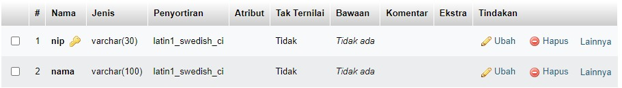

Gambar 4. 1 Tabel Guru

1. Tabel guru mapel

Tabel guru mapel berisi 3 atribut yang diperlukan untuk data guru sesuai mata pelajaran yang diampu, atribut dari tabel ini yaitu id, nip guru dan id mapel. Isi dari tabel guru mapel dapat dilihat pada gambar berikut:

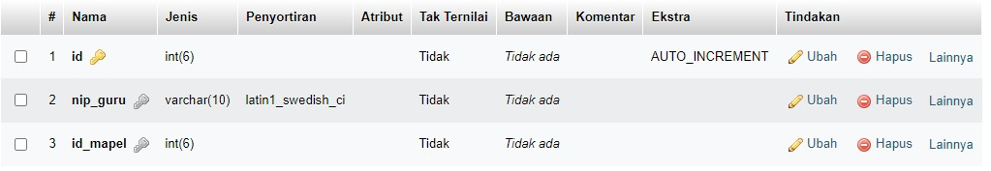

Gambar 4. 2 Tabel Guru Mata Pelajaran

1. Tabel guru tes

Tabel guru tes mapel berisi 4 atribut yang diperlukan untuk data guru sesuai mata pelajaran yang ingin di pakai untuk memulai test, atribut dari tabel ini yaitu id, id guru, id mapel, nama ujian, jumlah soal, dan kelas. Isi dari tabel guru tes dapat dilihat pada gambar berikut:

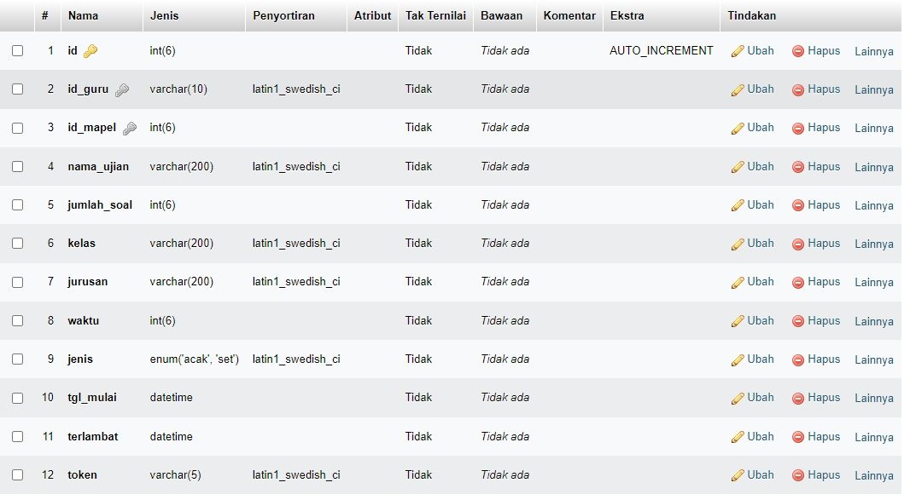

Gambar 4. 3 Tabel Guru Tes

1. Tabel jurusan

Tabel jurusan berisi 2 atribut yang diperlukan untuk data jurusan yang diambil oleh siswa, atribut dari tabel ini yaitu kode jurusan dan nama jurusan. Isi dari tabel jurusan dapat dilihat pada gambar berikut:

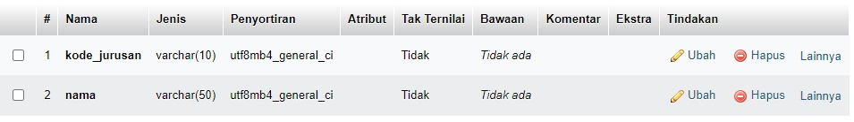

Gambar 4. 4 Tabel jurusan

1. Tabel kelas

Tabel kelas berisi 2 atribut yang diperlukan untuk data siswa, atribut dari tabel ini yaitu id dan kelas. Isi dari tabel kelas dapat dilihat pada gambar berikut:

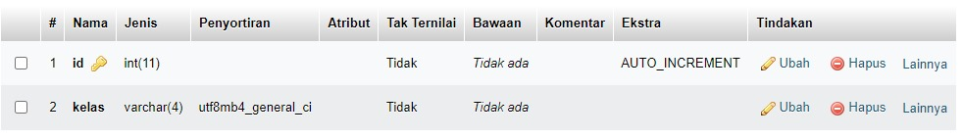

Gambar 4. 5 Tabel Kelas

1. Tabel mata pelajaran

Tabel mata pelajaaran berisi 2 atribut yang diperlukan untuk data mata pelajaran, atribut dari tabel ini yaitu id dan nama. Isi dari tabel mata pelajaran dapat dilihat pada gambar berikut:

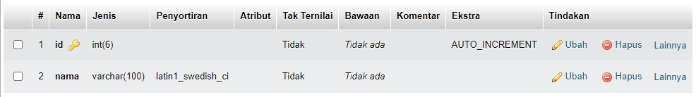

Gambar 4. 6 Tabel Mata Pelajaran

1. Tabel siswa

Tabel siswa berisi 5 atribut yang diperlukan untuk data siswa, atribut dari tabel ini yaitu nis, nama, kelas, kode jurusan dan status. Isi dari tabel siswa dapat dilihat pada gambar berikut:

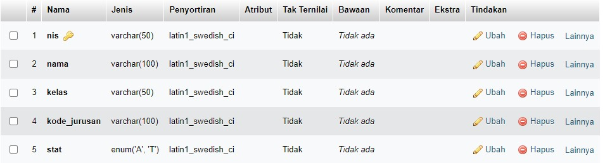

Gambar 4. 7 Tabel siswa

1. Tabel user

Tabel user berisi 6 atribut yang diperlukan untuk data user yang memakai sistem ini, atribut dari tabel ini yaitu id, username, password, peran, nama, dan aktivasi. Isi dari tabel user dapat dilihat pada gambar berikut:

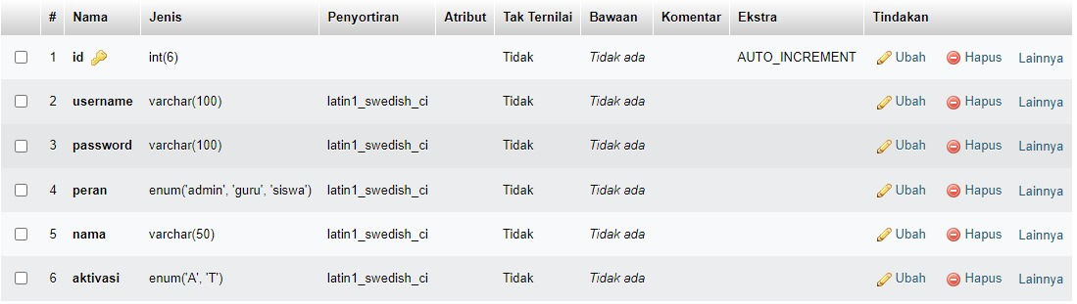

Gambar 4. 8 Tabel user

4.4.2 Perancangan sistem

1. Use Case Diagram sistem aplikasi *Computer Based Test*

*Use Case Diagram* dalam sistem aplikasi ini terdiri dari Admin, Guru dan Siswa. Sedangkan use case pada sistem ini terdapat 9 yaitu Log in, data siswa, data mapel, data guru, data jurusan, bank soal, fitur ujian, ubah password dan log out. Adapun use case diagramnya dapat dilihat pada gambar berikut.

1. *Activity Diagram* sistem aplikasi *Computer Based Test*
2. *Activity Diagram* Log in Admin

Aktivitas log in user admin ini dimulai dengan mengakses sistem Computer Based Test ini selanjutnya sistem menampilkan tampilan CBT nya, kemudian admin mengakses form Log in terus memasukan username dan password jika benar maka akan menampilkan halaman utama dan admin dan jika salah maka akan menampilkan form Log in kembali. Berikut gambar dari activity diagram *log in* admin ini

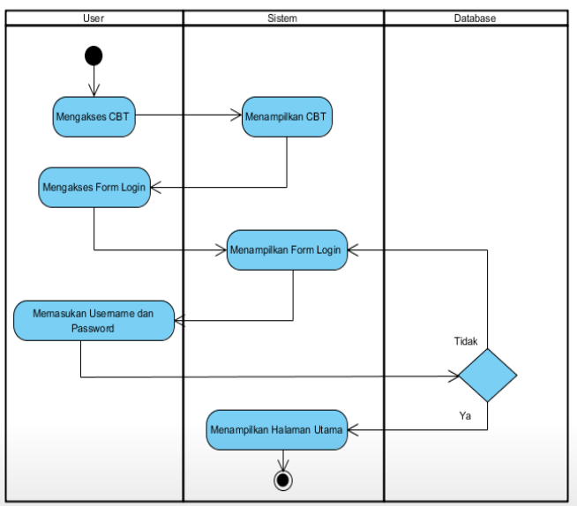

Gambar 4. 9 Diagram Aktifitas log in admin

1. Activity Diagram Log Out Admin
2. Activity Diagram Admin Tambah
3. Activity Diagram Admin Ubah Data
4. Activity Diagram Admin Hapus
5. Activity Diagram Log In Guru
6. Activity Diagram Log Out Guru
7. Activity Diagram Mengakses Guru Fitur Ujian
8. Activity Diagram Log In Siswa
9. Activity Diagram Log Out Siswa
10. Activity Diagram Siswa Mengakses Fitur Ujian
11. Class Diagram sistem aplikasi *Computer Based Test*

4.4.3 User Interface

1. Admin
2. Halaman *Log in*

Halaman *Log in* merupakan tampilan awal saat membuka sistem aplikasi ini, Bisa dilihat pada gambar dibawah ini :

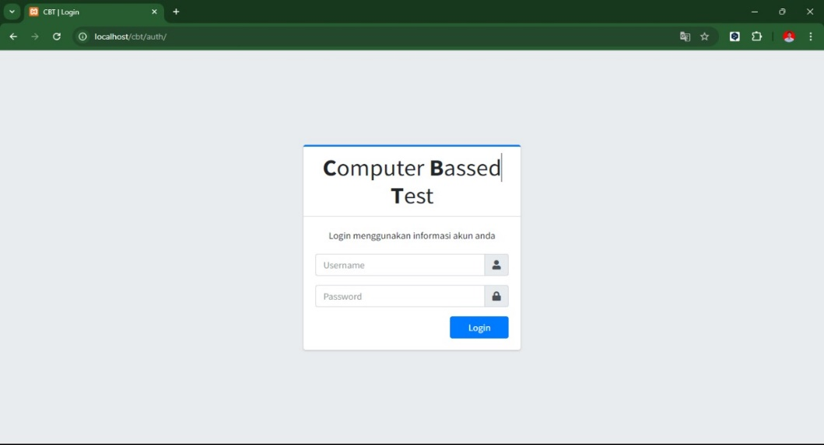

Gambar 4. 10 Halaman Log in

1. Halaman Dashboard Admin

Halaman dashboard admin adalah halaman dimana disini ditampilkan rangkuman dari jumlah siswa, jumlah guru dan jumlah mapel. Bisa dilihat pada gambar dibawah ini :

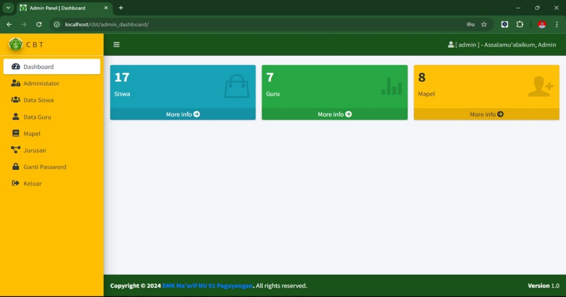

Gambar 4. 11 Halaman Dashboard Admin

1. Halaman *Administrator*

Halaman *administrator* disini adalah tampilan user admin yang mengelola sistem *Computer Based Test*. Bisa dilihat pada gambar dibawah ini :

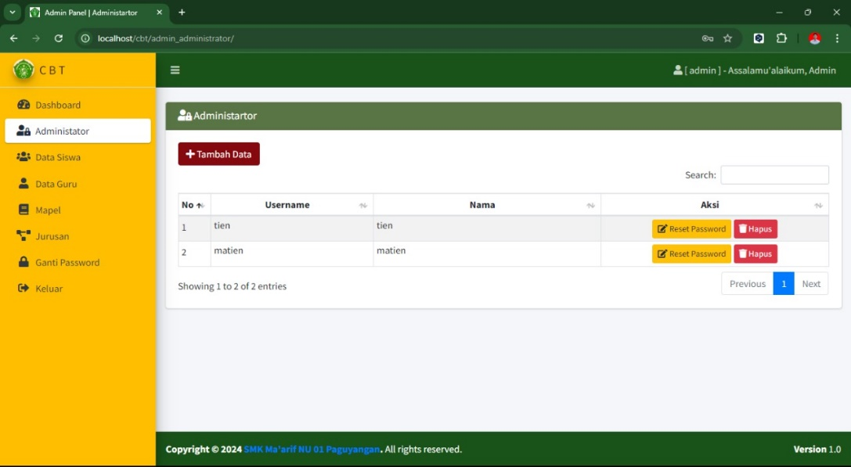

Gambar 4. 12 Halaman Administrator

1. Halaman Data Siswa

Tampilan ini merupakan data siswa yang meliputi NIS, nama, Kelas dan jurusan. Bisa dilihat pada gambar dibawah ini :

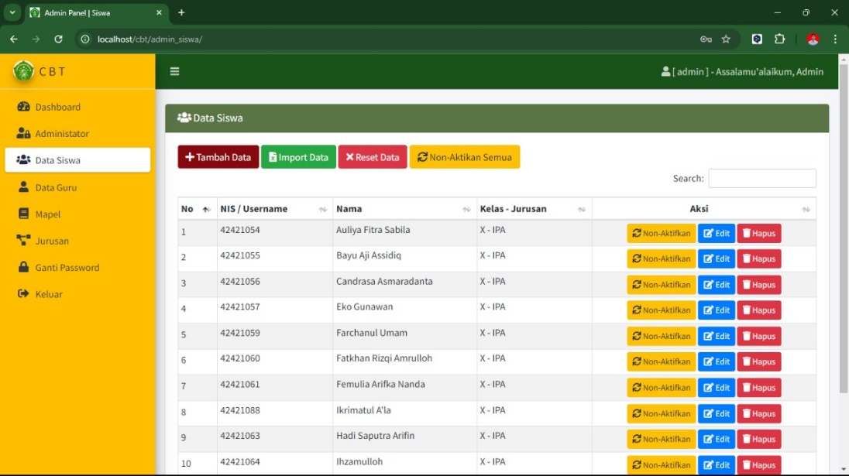

Gambar 4. 13 Halaman Data Siswa

1. Halaman Tambah Data Siswa

Pada tampilan ini merupakan tambah data siswa yang akan di input di sistem. Bisa dilihat pada gambar dibawah ini :

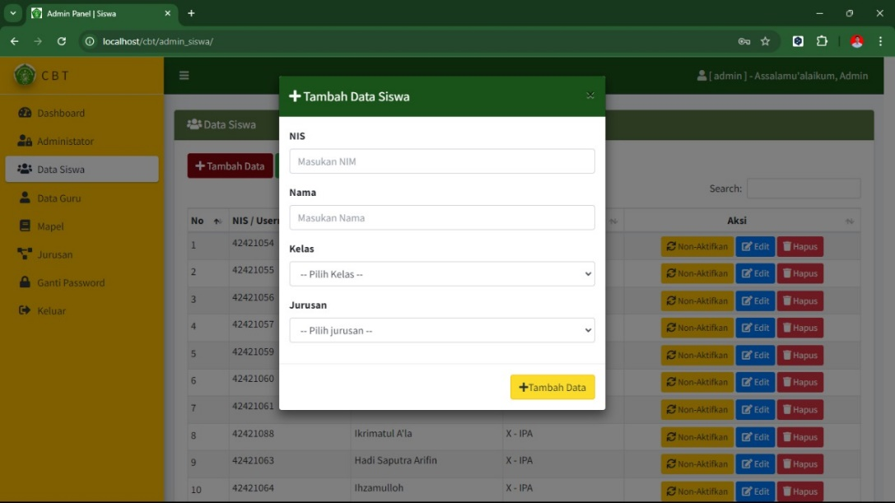

Gambar 4. 14 Halaman tambah data siswa

1. Halaman Import Data Siswa

Tampilan import data siswa ini bisa digunakan agar lebih fleksibel, cara menggunakannya yaitu siapkan data terlebih dahulu dalam bentuk excel kemudian langsung tombol import data siswa. Bisa dilihat pada gambar dibawah ini :

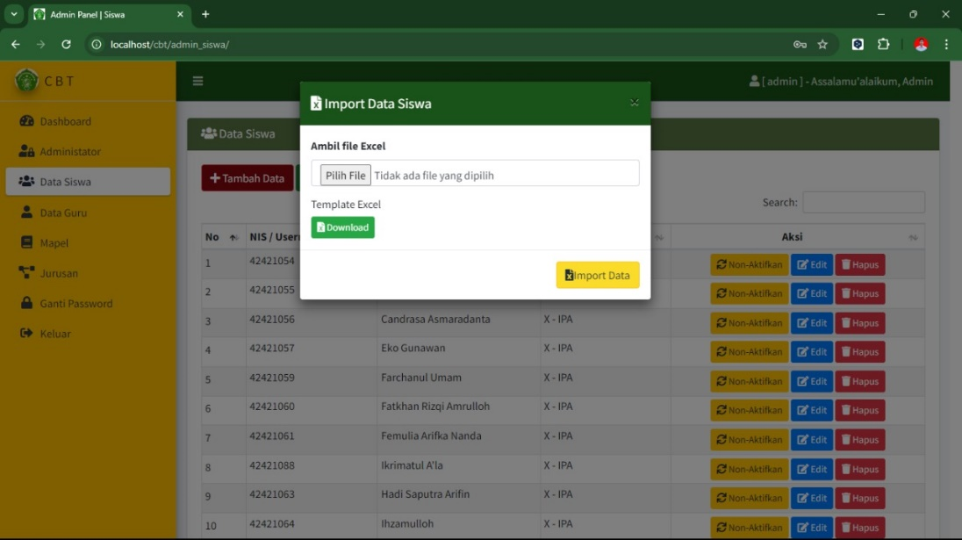

Gambar 4. 15 Halaman Import data siswa

1. Halaman Data Guru

Tampilan ini merupakan data guru yang meliputi NIP dan nama. Bisa dilihat pada gambar dibawah ini :

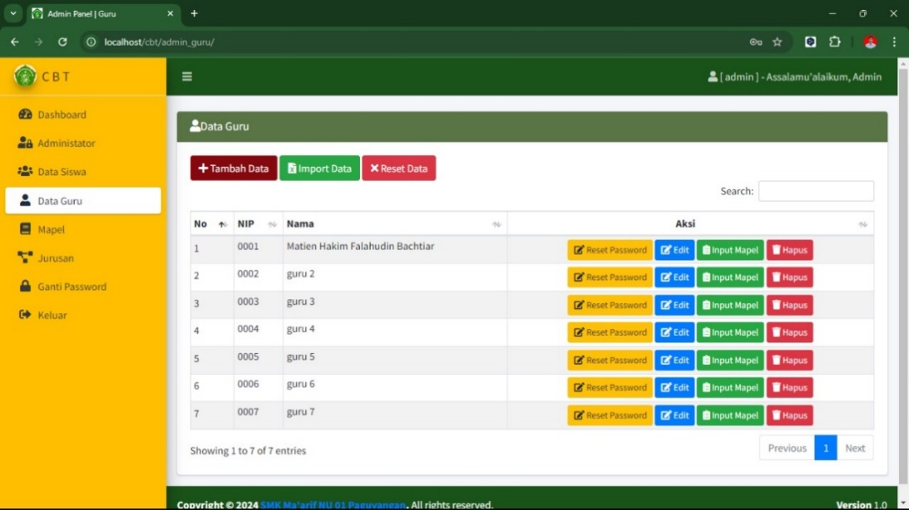

Gambar 4. 16 Halaman Data Guru

1. Halaman Import Data Guru

Tampilan import data guru ini bisa digunakan agar lebih fleksibel, cara menggunakannya yaitu siapkan data terlebih dahulu dalam bentuk excel kemudian langsung tombol import data guru. Bisa dilihat pada gambar dibawah ini :

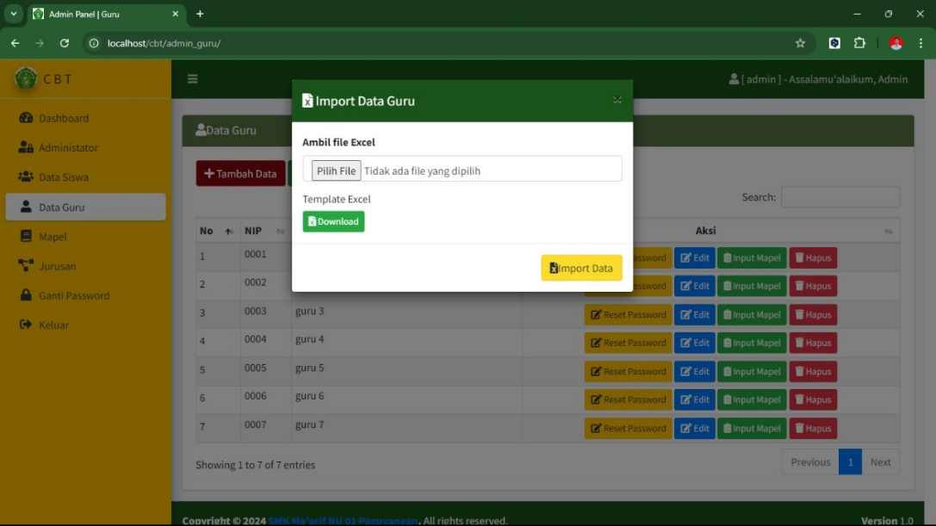

Gambar 4. 17 Halaman import data guru

1. Halaman Mata Pelajaran

Halaman ini berisikan data mata pelajaran yang meliputi nama mata pelajaran yang ada. Bisa dilihat pada gambar dibawah ini :

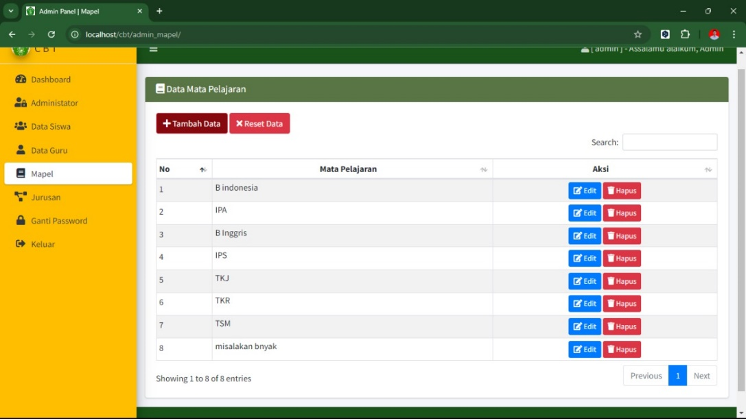

Gambar 4. 18 Halaman mata pelajaran

1. Halaman Tambah Data Mata Pelajaran

Halaman ini merupakan proses untuk menambah mata pelajaran yang akan di input ke sistem aplikasi *computer based test* ini. Bisa dilihat pada gambar dibawah ini :

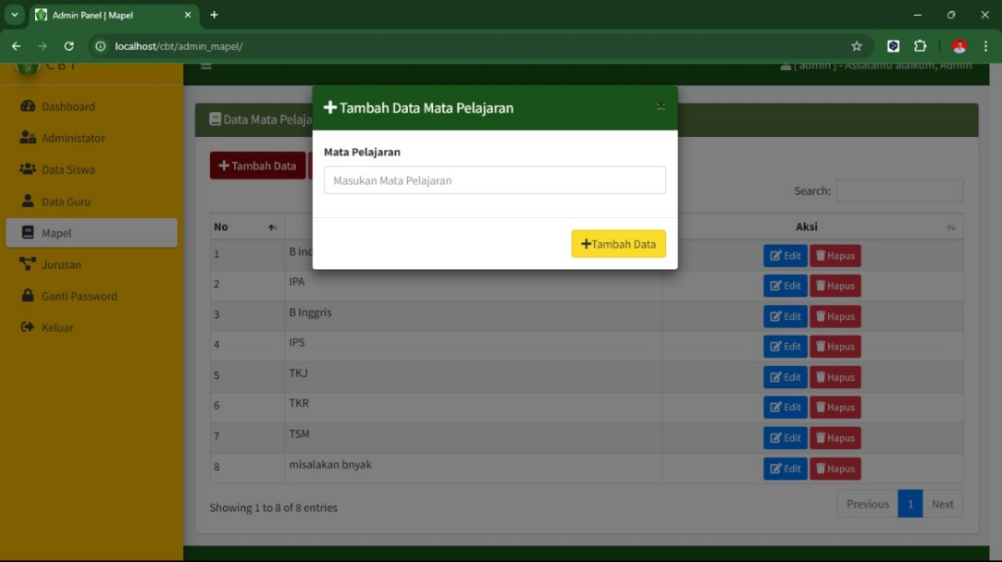

Gambar 4. 19 Tambah data mata pelajaran

1. Halaman Data Jurusan

Pada halaman jurusan ini menampilkan data jurusan yang meliputi kode jurusan dan nama jurusan. Bisa dilihat pada gambar dibawah ini :

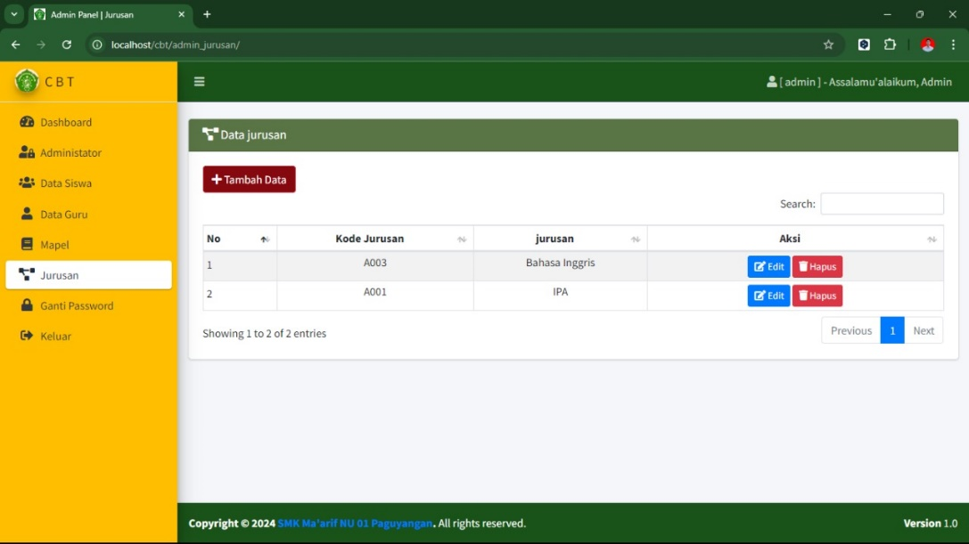

Gambar 4. 20 Halaman data jurusan

1. Halaman Tambah jurusan

Halaman tambah jurusan ini merupakan inputan secara manual untuk sebuah data jurusan yang belum ada pada sebuah sistem. Bisa dilihat pada gambar dibawah ini :

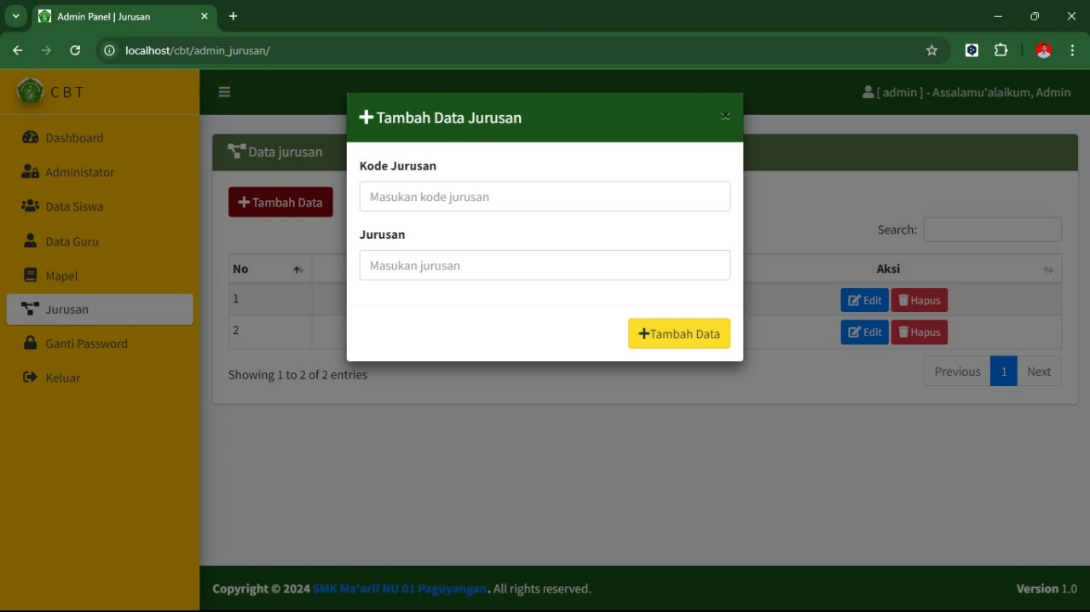

Gambar 4. 21 Halaman tambah Jurusan

1. Halaman Edit Jurusan

Halaman edit jurusan ini merupakan halaman yang menampilkan sebuah form untuk admin yang akan mengganti atau edit data jurusan. Bisa dilihat pada gambar dibawah ini :

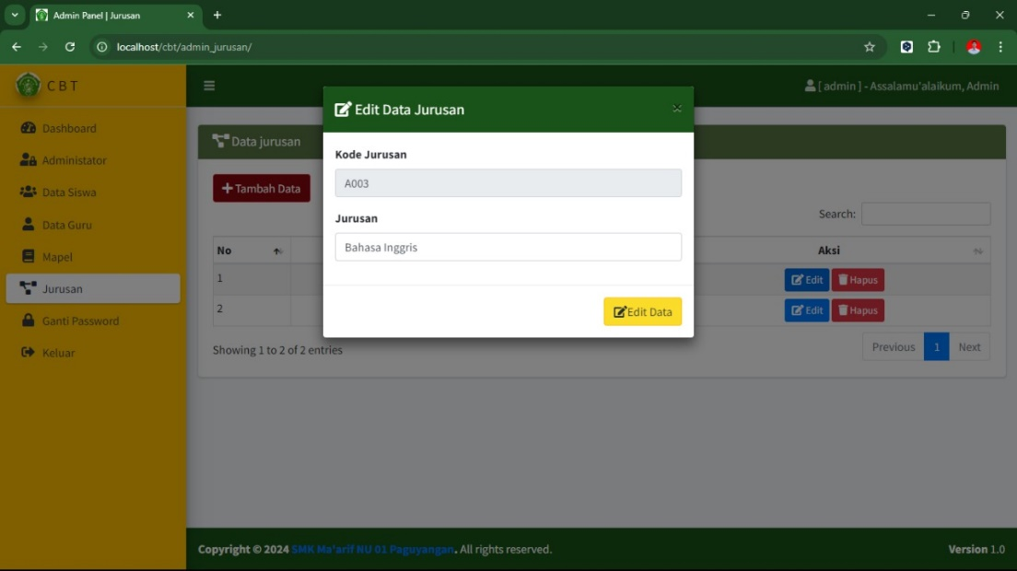

Gambar 4. 22 Halaman data Jurusan

1. Halaman Ganti password

Halaman ganti password merupakan halaman yang berfungsi jika user ingin mengganti kata kunci atau password. Bisa dilihat pada gambar dibawah ini :

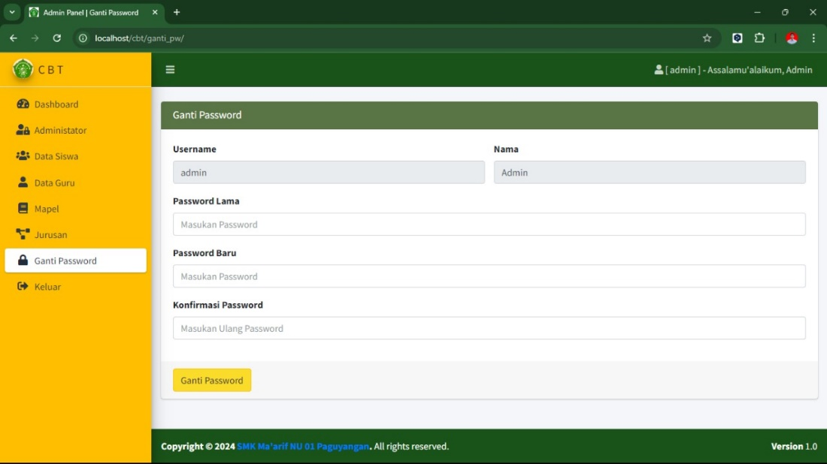

Gambar 4. 23 Halaman Ganti Password

1. Guru
2. Halaman Ujian

Halaman ujian ini merupakan halaman yang digunakan oleh guru untuk memulai ujian yang akan dilakukan, pada halaman ini meliputi nama tes, mata pelajaran, jumlah soal, kode jurusan dan waktu pengerjaan. Bisa dilihat pada gambar dibawah ini :

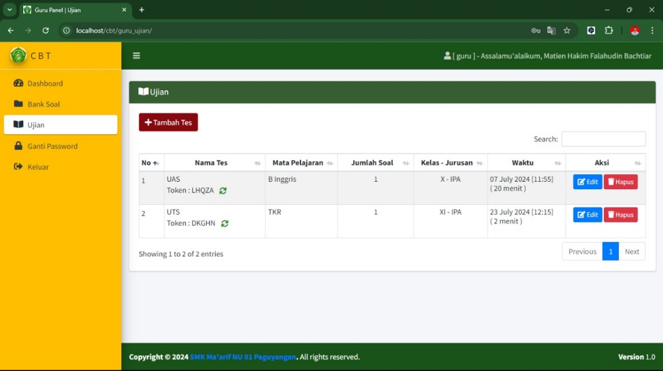

Gambar 4. 24 Halaman Ujian

1. Halaman Tambah Data Ujian

Pada halaman tambah data ujian ini, guru dapat menambahkan data-data yang digunakan sebelum memulai ujian berlangsung. Bisa dilihat pada gambar dibawah ini :

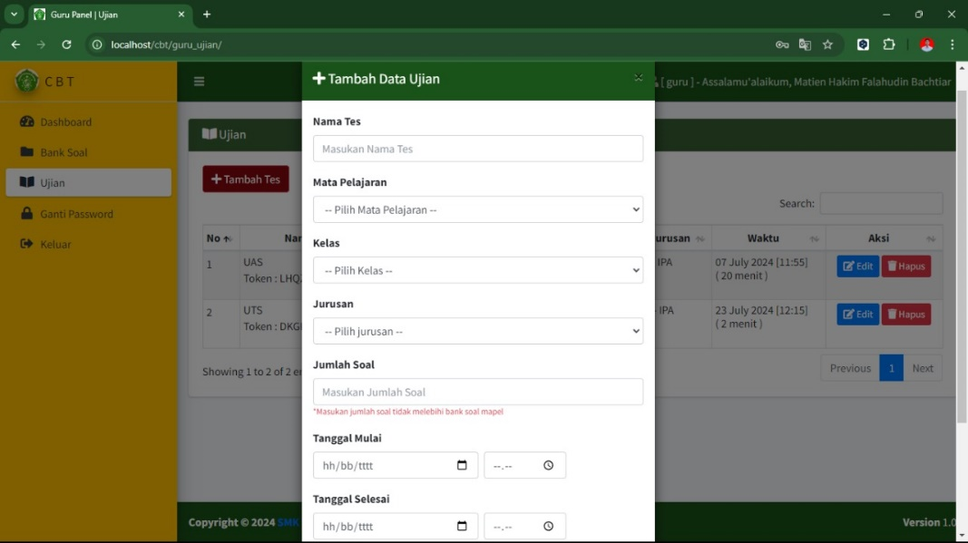

Gambar 4. 25 Halaman Tambah data ujian

1. Siswa
2. ---

4.5 Pelaporan Hasil Praktik Kerja Lapangan

Proses pelaporan hasil Praktek Kerja Lapangan dilakukan pada tahap akhir pelaksanaan di PT. Tanjung Mulia Informatika. Pelaporan ini mencakup dua metode utama. Pertama, melalui presentasi yang disampaikan di hadapan pembina siswa SMK Maarif NU 01 Paguyangan dan dosen Informatika Universitas Peradaban yang bertujuan untuk memberikan gambaran langsung dan mendetail mengenai hasil yang telah dicapai selama praktek kerja berlangsung. Kedua, pelaporan hasil Praktek Kerja Lapangan juga diwujudkan dalam bentuk dokumen tertulis berupa laporan Praktek Kerja Lapangan. Laporan tertulis ini dirancang untuk memberikan dokumentasi lengkap dan sistematis mengenai seluruh kegiatan, analisis, serta temuan yang diperoleh selama periode praktek kerja.

4.6 Pencapaian Hasil

Proses pelaporan hasil praktik kerja lapangan dilakukan pada tahap akhir praktik kerja lapangan di PT. Tanjung Mulia Informatika. Pelaporan hasil praktik kerja lapangan ini dilakukan melalui presentasi di hadapan beberapa dosen Universitas Peradaban, di mana hasil kerja dipaparkan secara mendetail. Selain itu, dilakukan juga pengujian program yang telah dikembangkan selama periode praktik kerja lapangan. Hasil uji coba program tersebut disertakan dalam laporan praktik kerja lapangan dan dapat dilihat pada tabel berikut:

|  |  |  |  |  |
| --- | --- | --- | --- | --- |
| No | Fungsi Yang Di Uji | Cara Pengujian | Yang Diharapkan | Hasil Pengujian |

# BAB V PENUTUP

## 5.1 Kesimpulan

1. Kesimpulan Praktik Kerja Lapangan
   1. Kemampuan dalam berkolaborasi dan berkomunikasi dengan tim di PT. Tanjung Mulia Informatika sangat krusial karena berhubungan langsung dengan efektivitas proyek yang dijalankan.
   2. Mahasiswa dapat mengembangkan keterampilan manajemen waktu dan ketelitian dalam menyelesaikan tugas-tugas yang diberikan.
2. Kesimpulan Peneliti

Kesimpulan dari penelitian ini adalah Langkah dalam merancang sistem aplikasi *Computer Based Test* berbasis website yaitu perencanaan, analisis, desain, perancangan dan pemrograman ini sarana untuk memfasilitasi pelaksanaan ujian secara digital, memungkinkan evaluasi yang lebih efisien dan akurat.

## 5.2 Saran

Saran pelaksanaan praktek kerja lapangan

1. Perlu adanya kerjasama dengan media partner yang bekerja sama dengan Universitas Peradaban untuk menyediakan tempat bagi Mahasiswa yang akan melakukan praktik kerja lapangan, sehingga Mahasiswa hanya perlu menghubungi pihak terkait untuk pelaksanaannya.
2. Perlu adanya penambahan waktu untuk praktik kerja lapangan, karena durasi yang saat ini hanya dua bulan membuat Mahasiswa kesulitan memahami materi yang disampaikan oleh pembimbing lapangan akibat keterbatasan waktu.

# DAFTAR PUSTAKA

Efendi, R., Lesmana, L. S., Putra, F., Yandani, E., & Wulandari, R. A. (2021). Design and Implementation of Computer Based Test (CBT) in vocational education. *Journal of Physics: Conference Series*, *1764*(1), 12068.

Endra, R. Y., Aprilinda, Y., Dharmawan, Y. Y., & Ramadhan, W. (2022). Analisis Perbandingan Bahasa Pemrograman PHP Laravel dengan PHP Native pada Pengembangan Website. *Expert*, *11*(1), 346061.

Hindradjat, J., Ramli, M., & Radjah, C. L. (2021). Case study on the use of Cognitive Behavior Therapy (CBT) in reducing depression levels in adult women. *Jurnal Ilmu Keperawatan Jiwa*, *4*(2), 263–272.

Huda, M. (2020). Website sebagai Media Informasi dan Bisnis. *JCSE: Journal of Community Service and Empowerment*, *1*(1), 56–68.

Jacobson, L., & Booch, J. R. G. (2021). *The unified modeling language reference manual*.

Muntasir, I., Pramono, G., Nurninawati, E., Santoso, S., & Henderi, H. (2023). PERANCANGAN SISTEM E-TICKET PELAPORAN INCIDENT BERBASIS WEB PADA PT. AEROFOOD INDONESIA. *JATI (Jurnal Mahasiswa Teknik Informatika)*, *7*(2), 1070–1075.

Rask, J. K., Madsen, F. P., Battle, N., Macedo, H. D., & Larsen, P. G. (2021). Visual studio code vdm support. *Proceedings of the 18th International Overture Workshop*, 35–49.

Ruziq, F., Ginting, S. H. N., & Wayahdi, M. R. (2024). Pelatihan Membangun Website CRUD Dengan Pemrograman PHP Pada Siswa/I SMK Swasta Free Methodist Medan. *Jurnal Pengabdian Masyarakat Nusantara*, *6*(1), 30–37.

Schaeuffele, C., Schulz, A., Knaevelsrud, C., Renneberg, B., & Boettcher, J. (2021). CBT at the crossroads: The rise of transdiagnostic treatments. *International Journal of Cognitive Therapy*, *14*, 86–113.

Siregar, U. K., Sitakar, T. A., Haramain, S., Lubis, Z. N. S., Nadhirah, U., & Yahfizham, Y. (2024). Pengembangan database Management system menggunakan My SQL. *Jurnal Sains, Teknologi & Komputer*, *1*(1), 8–12.

Sotnik, S., Manakov, V., & Lyashenko, V. (2023). *Overview: PHP and MySQL features for creating modern web projects*.

Tatroe, K., & MacIntyre, P. (2020). *Programming PHP: Creating dynamic web pages*. O’Reilly Media.

Zielinski, S., Jeong, Y., & Milanés, C. B. (2021). Factors that influence community-based tourism (CBT) in developing and developed countries. *Tourism Geographies*, *23*(5–6), 1040–1072.

**Lampiran-lampiran**

***Lampiran 1***

**Formulir Penilaian Praktek Kerja Lapangan**

Dengan ini kami menyatakan bahwa mahasiswa berikut:

|  |  |
| --- | --- |
| Nama Pembimbing Lapangan | : Lukman Septiadi, M.Kom |
| Nama Instansi | : PT. Tanjung Mulia Informatika |
| Judul Praktek Kerja Lapangan | : Pengembangan Aplikasi Computer Based Test (CBT) di SMK Ma’arif NU 01 |
| Tanggal Kerangka Acuan | : |
| Nama Mahasiswa | : Dede Lukmanul Hakim |
| NIM | : 42421023 |

Dinyatakan telah menyelesaikan praktek kerja lapangan di instansi kami sesuai dengan kerangka acuan tertanggal diatas. Dengan mempertimbangkan segala aspek, baik dari segi bobot pekerjaan maupun pelaksanaan Praktek Kerja Lapangan, maka kami memutuskan bahwa yang bersangkutan telah menyelesaikan kewajibannya dengan hasil sebagai berikut :

1. Keputusan Pemberi Praktek Kerja Lapangan

(Sangat baik /Baik /Tanpa Opini)

1. Disiplin

(Sangat baik /Baik /Tanpa Opini)

1. Kemampuan memilih prioritas

(Sangat baik /Baik /Tanpa Opini)

1. Tepat waktu

(Sangat baik /Baik /Tanpa Opini)

1. Kemampuan bekerjasama

(Sangat baik /Baik /Tanpa Opini)

1. Kemampuan bekerja mandiri

(Sangat baik /Baik /Tanpa Opini)

1. Ketelitian

(Sangat baik /Baik /Tanpa Opini)

1. Kemampuan belajar dan kemampuan menyerap hal baru

(Sangat baik /Baik /Tanpa Opini)

1. Kemampuan analisa merancang

(Sangat baik /Baik /Tanpa Opini)

1. Lain-lain

(Sangat baik /Baik /Tanpa Opini)

|  |
| --- |
| Bumiayu, 21 Agustus 2024  Lukman Septiadi, M.Kom  Direktur |

***Lampiran 2***

**Kerangka Acuan**

|  |  |
| --- | --- |
| Nama Pembimbing Lapangan | : Lukman Septiadi, M.Kom |
| Jabatan | : Direktur |
| Alamat | : |
| Telepon/Fax/Email | : |
| Nama Mahasiswa | : Dede Lukmanul Hakim |
| NIM | : 42421023 |
| Nama Dosen Pembimbing | : Khurotul Aeni, M.Kom |
| Judul/ Topik/Tema | : |
| Uraian Singkat | : |
| Perkiraan jangka Waktu | : |

|  |  |  |
| --- | --- | --- |
| No | Waktu | Uraian Rencana Kerja |
|  |  |  |

Yang bertandatangan dibawah ini menyatakan telah membaca dan memahami isi dari kerangka acuan

Bumiayu, 21 Agustus 2024

|  |  |
| --- | --- |
| Pembimbing Lapangan,  Lukman Septiadi, M.Kom | Peserta Praktek Kerja Lapangan,  Dede Lukmanul Hakim |

Dosen Pembimbing,

Khurotul Aeni, M.Kom

***Lampiran 3.***

***Log Harian***

Halaman :

Nama/NPM :

Instansi :

Judul :

|  |  |  |  |
| --- | --- | --- | --- |
| No | Tanggal | Jam | Uraian Kegiatan |
|  |  |  |  |

|  |  |
| --- | --- |
| Pembimbing Lapangan,  Lukman Septiadi, M.Kom | Peserta Praktek Kerja Lapangan,  Dede Lukmanul Hakim |

Dosen Pembimbing,

Khurotul Aeni, M.Kom